Attività n° 1 RIFILA E INCOLLA QUESTA SCHEDA SUL QUAD. BLU
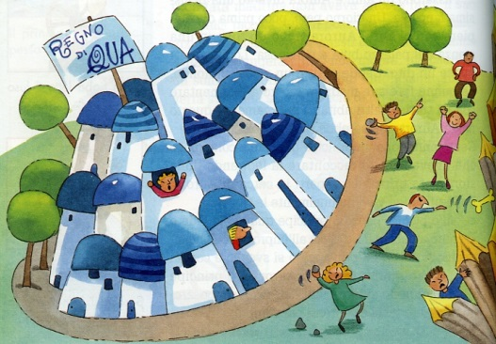
I DUE REGNI
C’erano una volta il regno di Qua e il regno di Là: in mezzo ai due regni c’era un confine di paletti di legno a punta, così che non si poteva passare. Gli abitanti del regno di Qua stavano da una parte del confine e quelli di Là stavano dall’altra parte.
<<Qua è più bello!>> dicevano quelli che abitavano nel regno di Qua.
<<Là è più bello!>> dicevano quelli del regno di Là.
<<Guai a voi se venite di qua!>> dicevano quelli del regno di Qua.
<<Guai a voi se venite di là!>> dicevano quelli del regno di Là.
Oltre alle parole si tiravano zolle di terra, sassi, scarpe usate, ossa rosicchiate.
Un giorno venne freddo: un freddo tale che si ghiacciò anche l’acqua dei fiumi. La gente di Qua e la gente di Là per scaldarsi bruciò tutta la legna, il carbone e perfino le scarpe vecchie: poi non ebbero più niente da bruciare e allora cominciarono a prendere i paletti di confine e a bruciare quelli per scaldarsi un pochino.
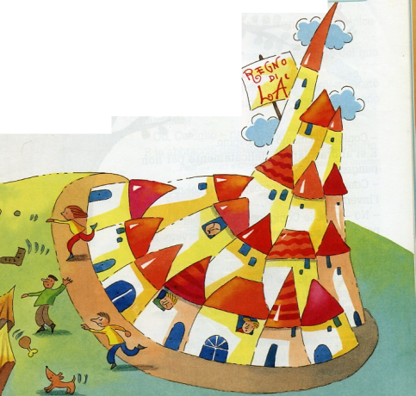
Così, a forza di prenderli, non ce ne rimaseropiù e il confine non ci fu più: così quelli di Qua andavano di Là e quelli di Là andavano di Qua, senza accorgersene e tutti cercavano di scaldarsi un po’ davanti e dietro e fare due chiacchiere e aspettare che arrivasse la primavera. E finalmente la primavera arrivò e il freddo cessò e spuntò l’erba: tutti cominciarono a ballare in girotondo e non si chiamavano più quelli di Qua e quelli di Là, ma quelli di Quaelà, un regno nuovo e felice.
Roberto Piumini, C’era una volta, ascolta, Einaudi Ragazzi
Dopo aver letto più volte il racconto ricopia, sempre sul quaderno blu, queste domande e rispondi in modo completo.
- Secondo te, perché gli abitanti dei due regni litigano?
- Chi ha ragione?
- Che cosa accade un bel giorno ai paletti di confine? Perché?
- Perché, alla fine, gli abitanti dei due regni non litigano più?
- Secondo te, che cosa hanno capito?
……………………………………………………………………………..

Attività n°2

Ora facciamo uno sforzo tutti insieme e proviamo a capire una piccola parte che in classe non abbiamo fatto in tempo a completare.
Qualche tempo fa avevate visto come funzionano gli articoli IL – LO – LA – I – GLI – LE, ma oggi vi aggiungo che esistono anche altri tre articoli: UN – UNO – UNA
Ritagliate e incollate questo schemino molto preciso:
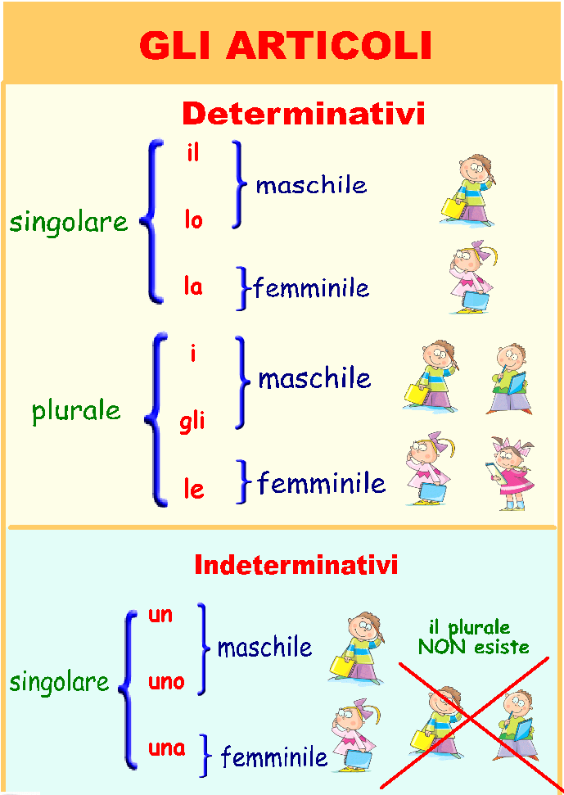
Come avete visto IL – LO – LA – I – GLI – LE si chiamano ARTICOLI DETERMINATIVI, invece UN – UNO – UNA si chiamano ARTICOLI INDETERMINATIVI, ma che differenza c’è?
Provate ad eseguire ciò che vi viene chiesto nella scheda successiva che dovrete rifilare e incollare sul quaderno blu.
ARTICOLI DETERMINATIVI
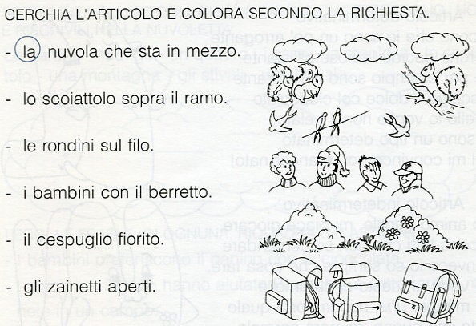
L’articolo determinativo è preciso e dà indicazioni chiare.
ARTICOLI INDETERMINATIVI
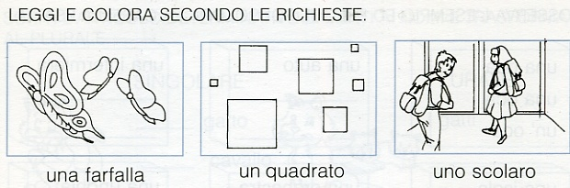
L’articolo indeterminativo non ci ha indicato quale figura colorare, quindi siamo stati liberi di colorarne una per disegno a piacere, infatti indica un nome generico.
Esercitiamoci un po’
Completa con gli articoli determinativi (concentrati solo su: IL – LO - LA)
………ciliegia ………..nuvola
………zaino ……….scarpone
……….cane ……….cigno
………quaderno ………tovaglia
………scolaro ………stella
………boscaiolo ………stambecco
……..scatolone ……..aquilone
….….zero ………briciola
……..foglio ………scatola

Completa con gli articoli indeterminativi (UN – UNO – UNA)
………ciliegia ………..nuvola
………zaino ……….scarpone
……….cane ……….cigno
………quaderno ………tovaglia
………scolaro ………stella
………boscaiolo ………stambecco
……..scatolone ……..aquilone
…….zero ………briciola
……..foglio ………scatola
Attività n°3 Rifila la scheda a incollala sul quad. blu
L’ARTICOLO UNA
L’articolo UNA quando incontra una parola FEMMINILE che comincia per vocale, perde la A e prende l’APOSTROFO.
UN’A ANATRA= UN’ANATRA
UN’A ERBETTA= UN’ERBETTA
UN’A ISOLA= UN’ISOLA
UN’A OCA= UN’OCA
UN’A UNGHIA =UN’UNGHIA

Esercitiamoci un po’
Scrivi l’articolo UNA O UN’ davanti ai nomi
………..trombetta ……….orsa
………..farfalla ……….amica
……..erba ……….rana
……..indiana ……….campana
…….cartolina ………elica
……..oliera ……….oreficeria
……..piuma ………onda
……..ape ……..mosca
………idea ……..esperienza
……..infermiera ………arancia
……..anguria ………banana
Dividi la pagina del quaderno in due colonne (come facciamo di solito). In alto a sinistra scrivi in rosso UN, in alto a destra scrivi sempre in rosso UN’ (UNA).Fatti dettare da un adulto i seguenti gruppi di 2 parole e scegli la colonna giusta dove scriverli
Un albero
Un elefante
Un usignolo
Un’erba
Un’elefantessa
Un albicocco
Un uccello
Un’idea
Un’albicocca
Un’ala
Un’orsa
Un’asina
Un’isola
Un orso
Un asino
Un uovo
Un aereo
Un’insalata
Un’ora
Un anno
Un inverno
Un’estate
Un equilibrista (maschio)
Un’equilibrista (femmina)

Attività n°4

Fatti dettare da un adulto i seguenti gruppi di parole scrivendoli uno sotto l’altro sul quaderno blu (piccolo aiutino: per ogni gruppo ci sono sempre 4 parole, ma attenzione all’apostrofo!).
DETTATO STRANO

Un sorso d’acqua
Uno spicchio d’ananas
Un alone d’olio
Un filo d’erba
Un tuffo nello stagno
Un’attrice sul palco
Un anello d’argento
Un goccio d’aceto
Un graffio nell’orologio
Un aviatore sull’aeroplano
Un elemento d’acciaio
Un’esploratrice sull’isola

RISCRIVI LE FRASI SEPARANDO LE PAROLE: ATTENTO/A ALL’APOSTROFO!

- Unasinopascolasullerba.
- Lacquarioospitatantipesciolinicolorati.
- Unpittoredipinseunarcobalenoenorme.
- Midivertoacolorarelemieoperecongliacquerelli.
- Lalavatricehaterminatoillavaggioeoravadoastendere.
- Lautodellapoliziainseguìunautosospetta.
- Ierihovistounanatraconunalarotta.
- Timostrounastronavechehodisegnato.
- Unoreficemihaconsigliatounorecchinoaformadiscarpetta.
- Homangiatounanguriaehobevutounaspremutadarancia.
Attività n° 5

Rifila la scheda. Leggi questa filastrocca, poi cerchia con il rosso gli articoli determinativi e con il verde gli articoli indeterminativi.
Se vuoi puoi disegnare sul quaderno a pagina pulita ciò che ti suggerisce. Ti ho inserito, per esempio, come un illustratore ha rappresentato questa poesia.

IL MIO DISEGNO

Hai visto il mio disegno?
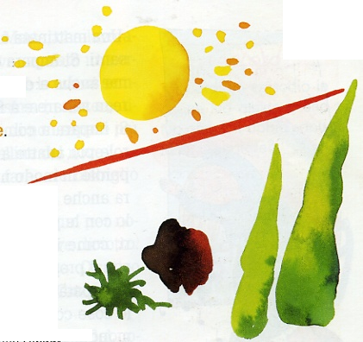
Rappresenta un giardino.
Il cerchio giallo è il sole del mattino.
La linea rossa, quella pendente,
passa nel mezzo, è il mio torrente.
Vicino al sole tanti puntini,
sono le api con i moscerini.
E quella macchia, sembra un po’ strana,
è un grosso rospo, forse una rana.
La macchia bruna è un grande coniglio
E quelle verdi un pino e suo figlio.
Ma perché poi devo ancora spiegare?
Stai solo attento, devi guardare!

Corinne Albaut

Autocorrezione
Dovresti aver trovato 8 articoli determinativi e 6 articoli indeterminativi

Attività n° 6 RIFILA E INCOLLA QUESTA SCHEDA SUL QUAD. BLU

CURA DI BELLEZZA

La strega Domitilla aveva sempre pensato di essere bellissima: niente di più facile per chi conduce una vita solitaria!
Un giorno, però, Domitilla trovò per caso un giornale abbandonato nel bosco.
Domitilla lo sfogliò e rimase folgorata alla vista di una modella. Prese lo specchio, si confrontò con la fotografia del giornale e … si trovò bruttina.
<<Voglio trasformarmi!>> decise.
<<Con una delle mie ricette magiche diventerò più affascinante di questa fotomodella!>>.
Si mise al lavoro.
La luce restò accesa tutta la notte, mentre dal comignolo usciva una grossa nuvola di fumo nero.
Domitilla era affaccendata ai fornelli.
Nel grande calderone buttò patate, carote, rape, di tutto e di più.
Poi, rimestando l’intruglio, canticchiò:
<<Bolli bolli mio buon minestrone.
Voglio cambiare il mio faccione.
Sarà un intruglio che mi farà bella,
ancor più bella della modella>>.

C. Boujon, Le minestre magiche, Babalibri

Dopo aver letto più volte il racconto ritaglia e incolla questa scheda, sempre sul quaderno blu, poirispondi in modo completo alle prime tre domande e crocetta la risposta corretta nei quesiti scritti sotto( non ricopiare le domande, basta richiamarle con il numero).
- Come pensava di essere Domitilla?
- Come mai si credeva bellissima?
- Come mai si rende conto di essere “bruttina”?

……………………………………………………………………………..

Segna con una X il significato esatto.

- rimase folgorata:
- come colpita da un fulmine
- logorata dalla fatica
- senza più riuscire a muoversi

- più affascinante
- più giovane
- più ricca
- più attraente

- comignolo
- fumaiolo
- balconcino
- finestrella

- affaccendata
- sudata
- sporca
- indaffarata

- calderone
- forno
- pentolone
- griglia

- intruglio
- ventaglio
- miscuglio
- cappellaccio

Ora lavora con la tua fantasia!

Scrivi sempre sul quad. blu la conclusione della storia della strega Domitilla, seguendo la traccia che ti forniscono queste domande.
-Dopo quanto tempo Domitilla termina l’intruglio?
-Come utilizza l’intruglio? ( Lo beve? Se lo spalma sul corpo?...)
-Quali sono gli effetti immediati? (immagina che siano disastrosi)
-Che cosa scopre quando si guarda allo specchio? (Descrivi il disastro)
-Che cosa le dicono le altre streghe? (immagina dei commenti cattivi)
-Che cosa decide di fare Domitilla? ( si ritira nella sua caverna…)
-Concludi

